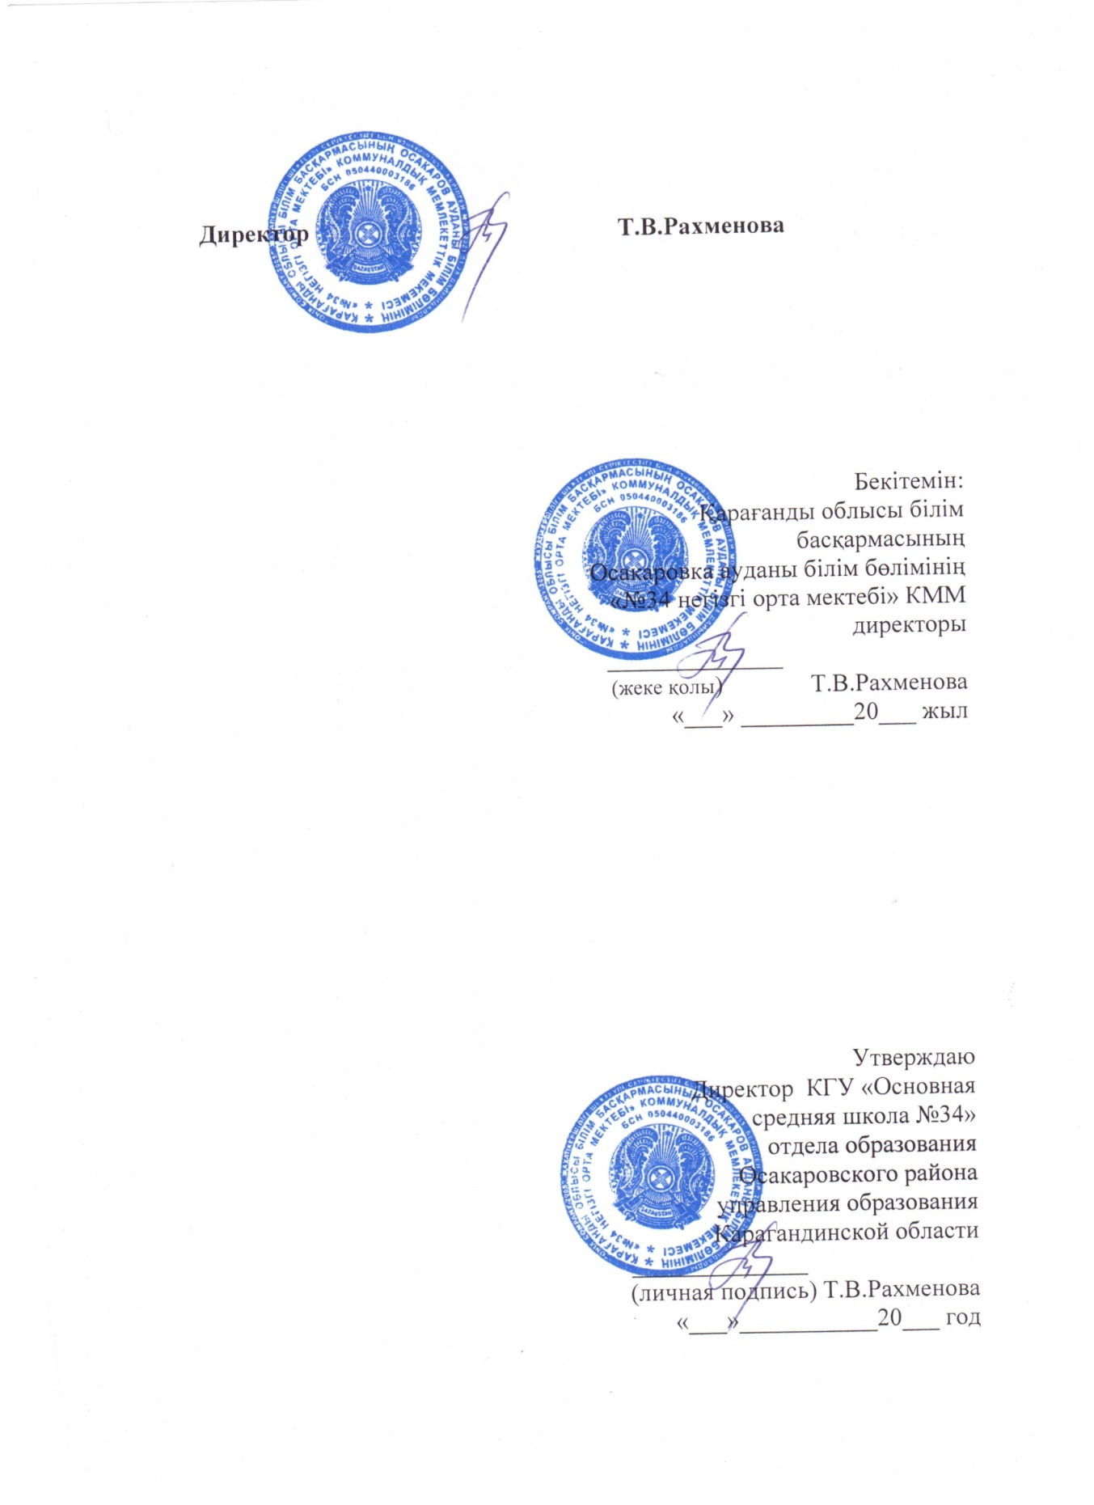

**РАСПИСАНИЕ ЗАНЯТИЙ**

**курсов «Глобальные компетенции»**

**КГУ «Основная средняя школа №34»**

**на 2022-20232 учебный год**

|  |  |  |  |  |  |
| --- | --- | --- | --- | --- | --- |
| **№** | **Наименование курса, факультатива, секции** | **Класс** | **Кол-во часов** | **Время проведения** | **Руководитель** |
| **понедельник** | «Глобальные компетенции» | 6  8 | 0,5  0,5 | 15:00 - 15:45  15:40 – 16:25 | Рахменова Т.В.  Рахменова Т.В. |
| **вторник** | «Глобальные компетенции» | 5 | 0,5 | 15:00 - 15:45 | Гумханова Н.В. |
| **среда** | «Глобальные компетенции» | 9 | 1 | 15:00 - 15:45 | Климова Д.Ю. |
| **пятница** | «Глобальные компетенции» | 7 | 0,5 | 15:00 - 15:45 | Гумханова Н.В. |

Зам.дир.по УВР: В. Красная

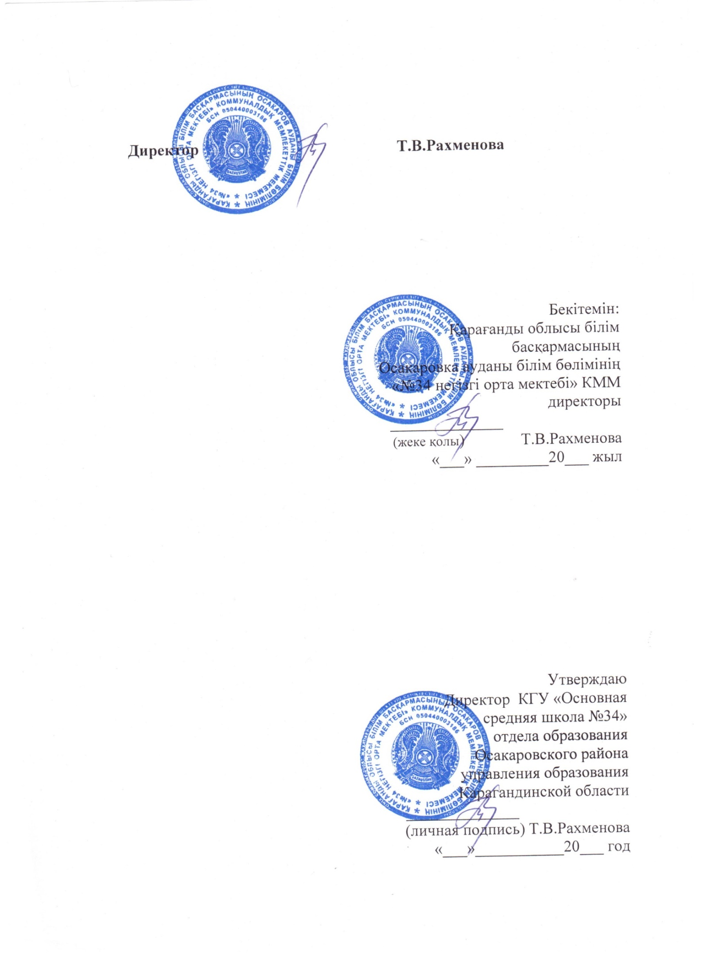

**САБАҚ КЕСТЕСІ**

**"жаһандық құзыреттілік" курстары**

**"№34 Негізгі орта мектебі " КММ**

**2022-20232 оқу жылына**

|  |  |  |  |  |  |
| --- | --- | --- | --- | --- | --- |
| **№** | **Курстың, факультативтің, секцияның атауы** | **Сынып** | **Сағат саны** | **Өткізу уақыты** | **Басшы** |
| **дүйсенбі** | "Жаһандық құзыреттер" | 6  8 | 0,5  0,5 | 15:00 - 15:45  15:40 – 16:25 | Т.В. Рахменова  Т.В. Рахменова |
| **сейсенбі** | "Жаһандық құзыреттер" | 5 | 0,5 | 15:00 - 15:45 | Н.В. Гумханова |
| **сәрсенбі** | "Жаһандық құзыреттер" | 9 | 1 | 15:00 - 15:45 | Д.Ю. Климова |
| **жұма** | "Жаһандық құзыреттер" | 7 | 0,5 | 15:00 - 15:45 | Н.В. Гумханова |

Директордың ОЖБ жөніндегі орынбасары: В.П. Красная